Universidad de Guayaquil

**MANUAL DE USUARIO DEL SISTEMA**

**“REPARACIONESDB”**

**Elaborado por Grupo#2:** Pionce Cristopher, Quishpi Edwin, Borbor Fabrizio, Ledesma Eva, Neira Carlos

Tabla de contenido

**Introducción** 3

**Implementación del Sistema** 3

**Pantalla principal del sistema** 3

**Ingreso al Sistema** 4

**Acceso** 4

**Módulos que integran el sistema** 4

**Registrar Cliente** 5

**Registrar Equipo** 5

**Registrar Técnico** 6

**Registrar Mantenimiento** 7

**Visualización de los mantenimientos registrados** 8

**Guardar Registros** 9

**Eliminar Mantenimiento** 11

# **Introducción**

El sistema de gestión REPARACIONESDB, está pensado para facilitar el almacenamiento y gestión de información acerca de las reparaciones a equipos celulares. El sistema permite realizar operaciones como registro de reparaciones, clientes, técnicos, equipos celulares, entre otras funcionalidades.

# **Implementación del Sistema**

1. Requerimiento de Hardware.

Contar con:

* Computadora Personal
* Conexión de internet

1. Requerimiento de Software.

Contar con:

* Sistema operativo Windows
* Visual Studio 2022
* SQL Server
* .NET Framework

# **Pantalla principal del sistema**

# **Ingreso al Sistema**

Para acceder al sistema, el usuario debe de hacer uso de las credenciales proporcionadas para el acceso (usuario y contraseña).

## **Acceso**

En caso de que el usuario no tenga credenciales de acceso, debe de ponerse en contacto con el usuario administrador para solicitar las credenciales correspondientes al acceso.

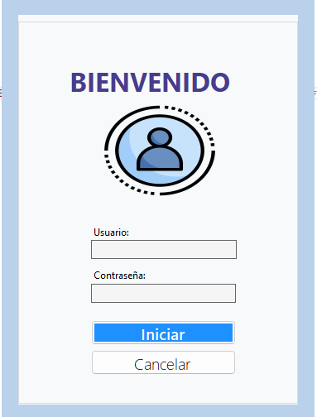

Una vez introducido el usuario y la contraseña, pulsa el botón iniciar y tendrá acceso al sistema y las diferentes opciones del menú.

# **Módulos que integran el sistema**

Los módulos que conforman el sistema se encuentran en la zona del lado izquierdo de la pantalla principal y son los siguientes:

## **Registrar Cliente**

Permite ingresar los datos personales de un nuevo cliente, como nombre, dirección, número de contacto y otros detalles relevantes para asociarlos con los servicios que contrate.

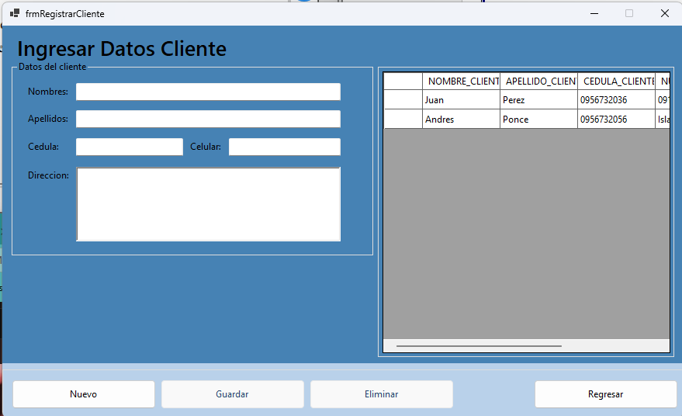

Para el registro primeramente se debe pulsar la opción de nuevo, para que permita el ingreso de información, una vez se haya ingresado toda la información que corresponde en cada casillero, debe pulsar guardar, una vez guardada, la información se puede visualizar al lado derecho de la pantalla.

En caso de querer eliminar un registro, debe posicionarse en la fila que desea eliminar y pulsar el botón “eliminar”.

## **Registrar Equipo**

Facilita el registro de la información de un dispositivo a reparar, incluyendo marca, modelo, número de serie y descripción del problema reportado.

Para el registro de un nuevo equipo, se debe de pulsar la opción de nuevo, para que permita el ingreso de información, en el casillero de cliente se mostraran los nombres de todos los cliente que se encuentren registrados en el sistema, se debe elegir el nombre del cliente propietario del equipo y seguir llenando los demás casilleros, una vez ingresada toda la información, pulsar “guardar”, caso contrario el sistema no permitirá el ingreso de información incompleta.

En caso de querer eliminar un registro, debe posicionarse en la fila que desea eliminar y pulsar el botón “eliminar”.

## **Registrar Técnico**

Opción para agregar los datos de un técnico al sistema, como su nombre, especialidad y experiencia, para asignarle tareas de mantenimiento o reparación.

Para el registro primeramente se debe pulsar la opción de nuevo, para que permita el ingreso de información, una vez se haya ingresado toda la información que corresponde en cada casillero, debe pulsar guardar, una vez guardada, la información se puede visualizar al lado derecho de la pantalla.

En caso de querer eliminar un registro, debe posicionarse en la fila que desea eliminar y pulsar el botón “eliminar”.

## **Registrar Mantenimiento**

Utilizado para registrar un nuevo mantenimiento o reparación de un equipo, especificando detalles como el diagnóstico, las tareas realizadas, los repuestos utilizados y el estado del equipo tras el servicio.

Para el registro primeramente se debe pulsar la opción de nuevo, para que permita el ingreso de información.

En el registro de los mantenimientos se debe seleccionar el nombre del cliente lo cual hará que cargue los celulares asignados a dicho cliente y se debe asignar el nombre de uno de los técnicos que se encuentren registrados en el sistema, por último, llenamos los demás casillos con la información necesaria y registramos el mantenimiento.

Por último, si deseamos cancelar la operación podemos pulsar “cancelar” para cerrar la pantalla de mantenimientos.

# **Visualización de los mantenimientos registrados**

Muestra una lista detallada de todos los mantenimientos registrados en el sistema. Incluye información como el nombre del cliente, el equipo, la fecha del mantenimiento, el precio.

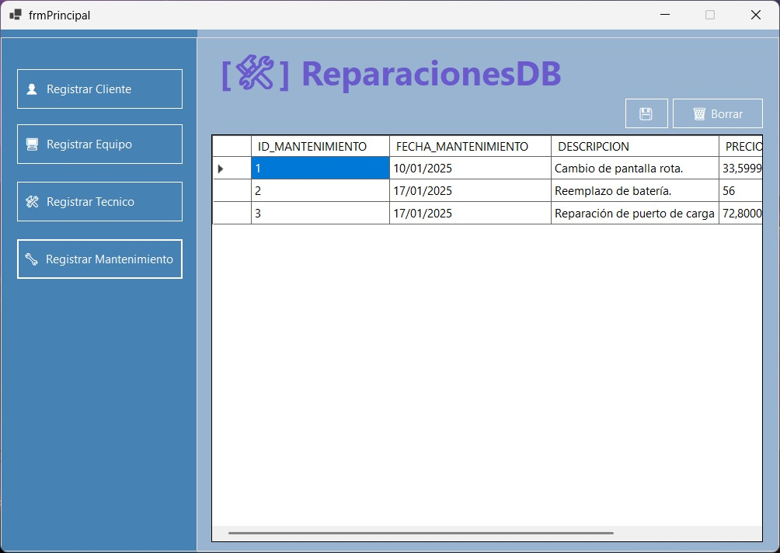

# **Guardar Registros**

Ofrece la opción de exportar los datos de los mantenimientos registrados a un archivo, como un formato csv, para archivarlos, compartirlos o analizarlos externamente.



Cuando se oprime la opción de guardar, se abrirá una ventana emergente para buscar la ruta donde se desea guardar el archivo con los datos.

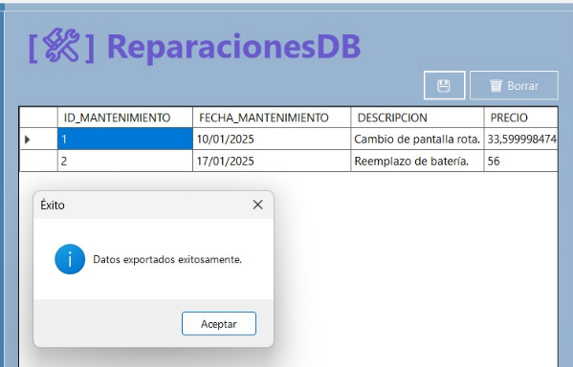

# **Eliminar Mantenimiento**

Permite eliminar un mantenimiento registrado en el sistema. Antes de confirmar, el sistema solicitará una validación para evitar la eliminación accidental de registros importantes.

